Конспект непосредственно образовательной деятельности по образовательной области «Художественно – эстетическое развитие» музыкального тематического занятия для детей
старшего дошкольного возраста, посвящённого празднику День Победы
«МЫ ЭТОЙ ПАМЯТИ ВЕРНЫ!»

Разработала: Ковшова Татьяна Владимировна, музыкальный руководитель МБДОУ центр развития ребёнка – детский сад № 22 «Колокольчик»
г. Бор Нижегородская область.
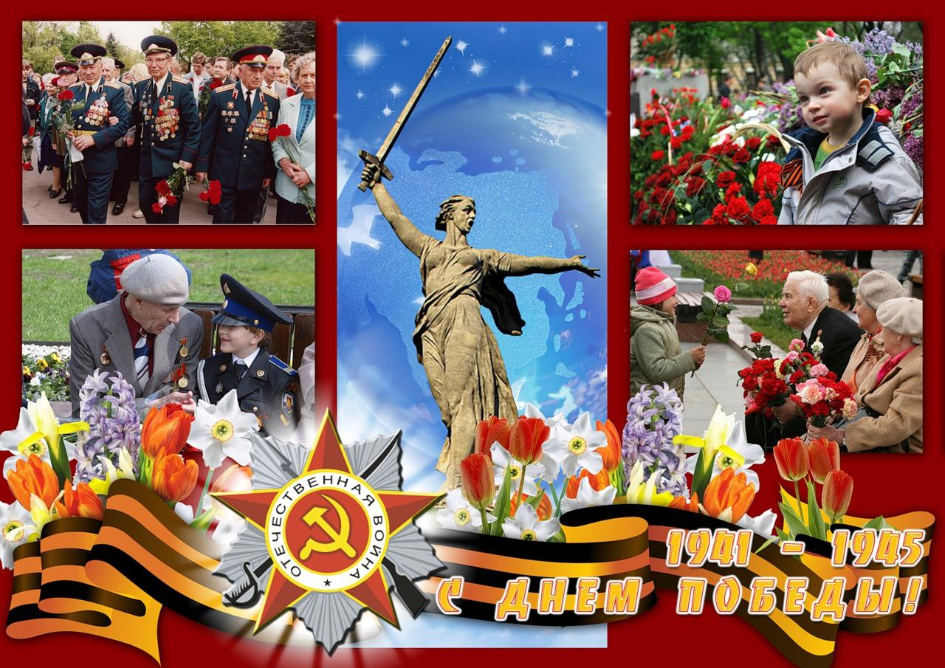
Слайд 1

Звучит аудиозапись песни «Прадедушка». Дети заходят в зал, маршируя,и садятся на стульчики.
Ведущая: Завтра мы будем отмечать знаменательный день – День Победы. Вот уже 75 лет прошло с тех пор, как закончилась Великая Отечественная Война, но каждый год снова и снова мы вспоминаем тех, кто отстоял нашу Родину в той страшной войне. Так что же это за праздник – День Победы? (ответы детей)
Ведущая: Правильно ребята! Это праздник всего нашего народа, который не только на фронте, но и в тылу день за днем, месяц за месяцем одерживал победу над врагом.
Ребята, а вы знаете, когда началась Великая Отечественная Война? (ответы детей)

Звучит аудиозапись голоса Левитана об объявлении войны в сопровождении видеосюжета
(https://www.youtube.com/watch?time_continue=37&v=V1MCvEkBHVI&feature=emb_logo)

Ведущая: 22 июня 1941 года, когда в глубокий сон погрузились города и села нашей Родины, с аэродромов поднялись немецкие самолеты с бомбами. Громом покатились орудийные выстрелы. Воздух наполнился рокотом моторов, танков, грузовиков. Немецко-фашистская Германия, без объявления войны, напала на нашу страну. Фашистские самолеты бомбили города, аэродромы, железнодорожные станции, бомбы сыпались на детские лагеря, сады, школы, больницы и жилые дома. Фашистская Германия хотела уничтожить весь народ нашей страны. Но они просчитались, на защиту свободной любимой Родины встал весь народ, от мала до велика.
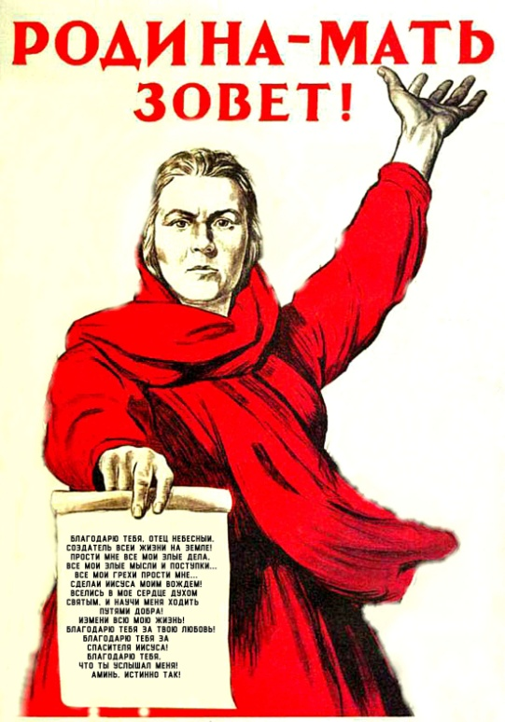
Слайд 1

Дети выходят в центр зала и читают стихи:

1. Летней ночью, на рассвете,
Когда мирно спали дети,
Гитлер дал войскам приказ
И послал солдат немецких.
Против мира, против нас!

2.Вставай, народ! Услышав клич Земли,
На фронт солдаты Родины ушли.
Отважно шли солдаты в бой
За каждый город и за нас с тобой!
Хотели отомстить они скорей
За стариков, за женщин, за детей!

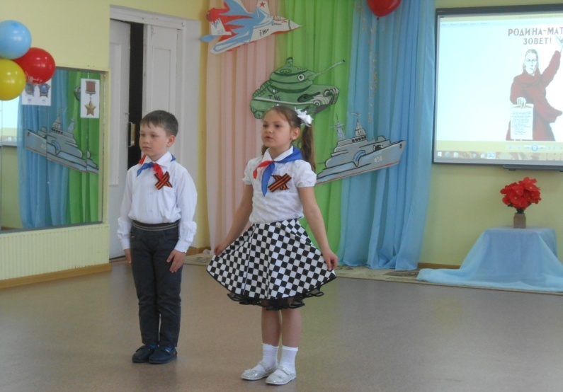

Звучит аудиозапись песни «Священная война»
Ведущая: Все люди поднялись на защиту своей Родины. На фронт шли не только солдаты, но даже дети нередко убегали на фронт, чтобы воевать с фашистами. Молодые девушки стремились на фронт, многие были санитарками, разведчицами, даже летчицами.
слайд 2,3,4
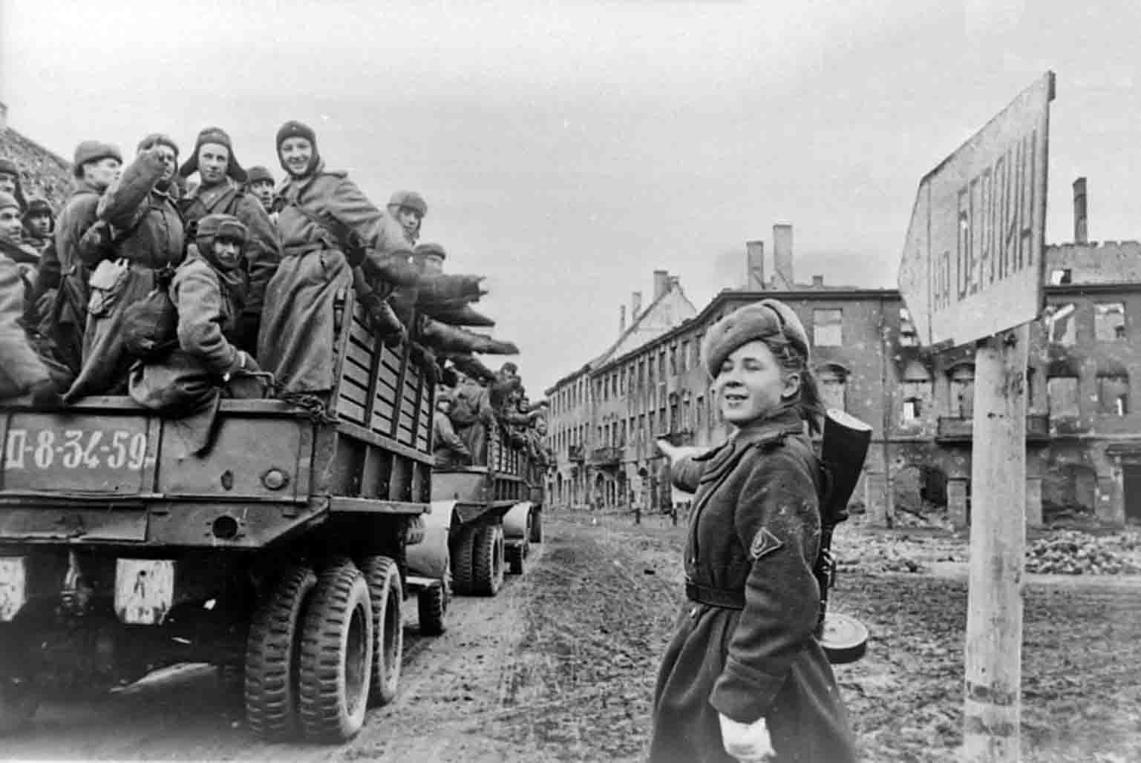

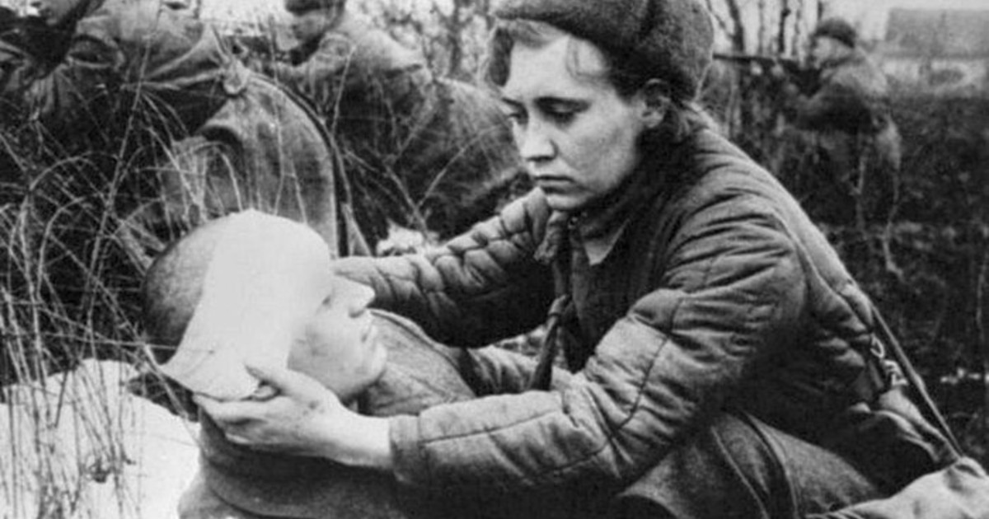
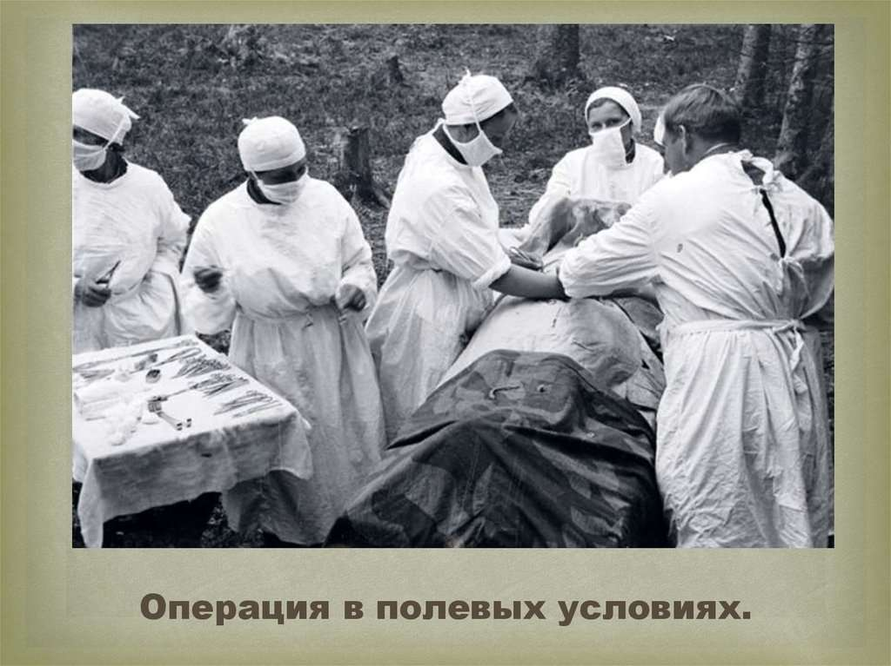

Ведущая: Каждый день уходили бойцы на фронт. Родные и близкие провожали их со слезами на глазах, но с верою в победу.
слайд 5, 6
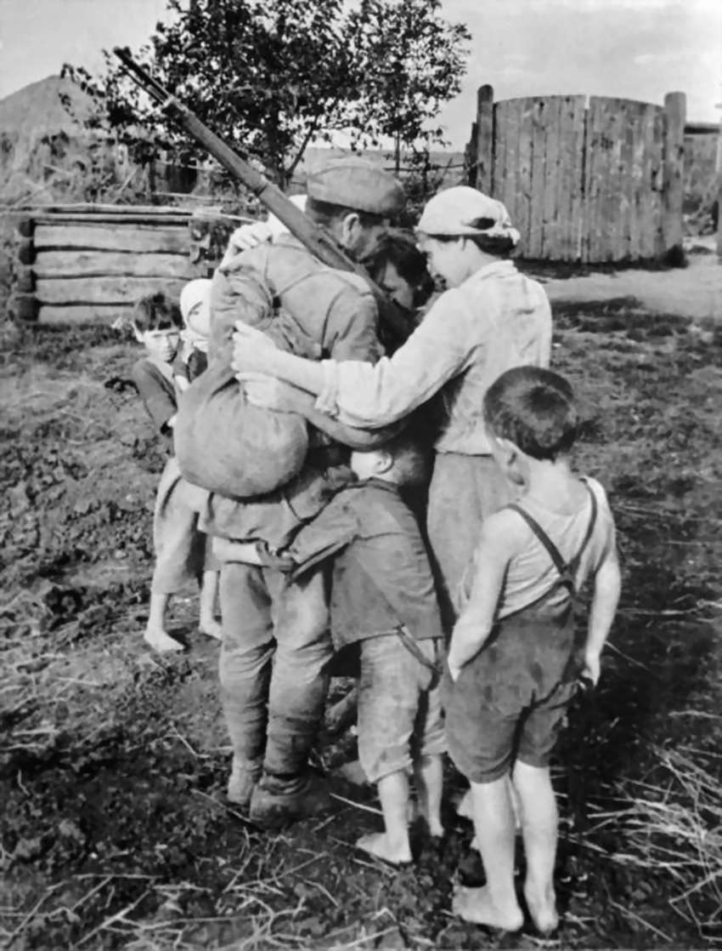
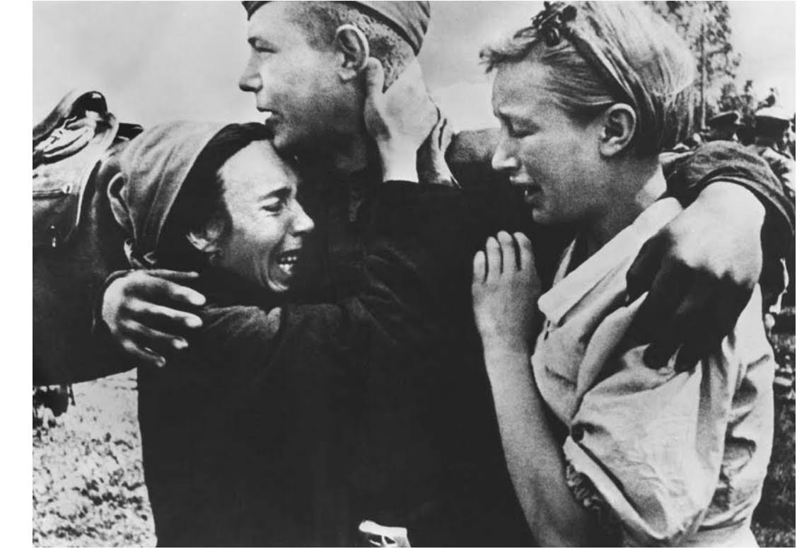

Ведущая: В годы Великой Отечественной Войны никто не оставался равнодушным…
Ребята, а как вы думаете, чем могли помочь те, кто не воевал на фронте? (Ответы детей)
Ведущая: В тылу работали заводы, для фронта они делали танки, самолеты; отливали снаряды и пули; шили солдатам одежду и сапоги; изготавливали бомбы и ружья для солдат.
Слайд 7

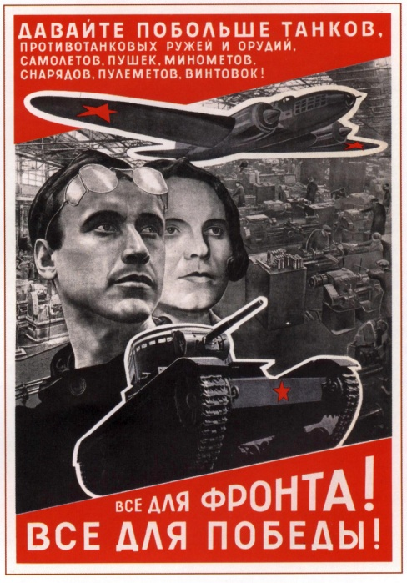
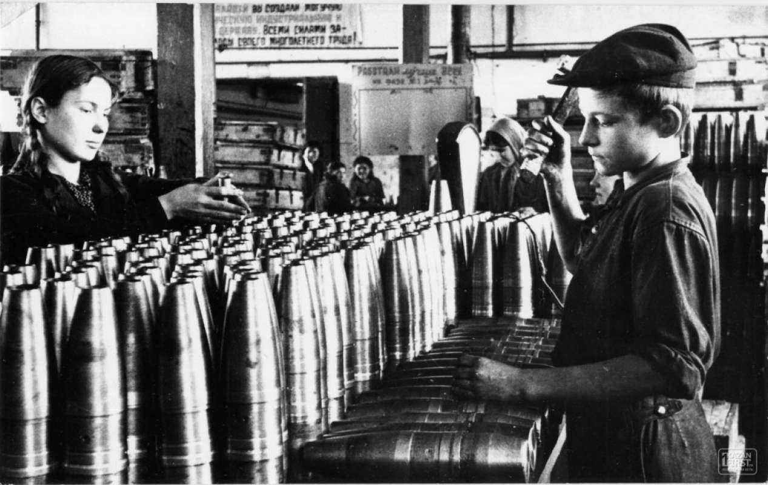

Ведущая: «Все для фронта! Все для победы!»
– так звучал лозунг советского народа
во время Великой Отечественной Войны.

Слайд 8
Ведущая: Никто из бойцов тогда не знал, доживет ли он до завтра, встретит ли рассвет, увидит ли синее небо, услышит ли пение птиц, суждено ли ему пройти всю войну и вернуться домой. Но мужество и отвага не покидали их мысль о том, что дома их любят и ждут, согревала, придавала решимости идти в бой, защищать Родину.
Слайд 9
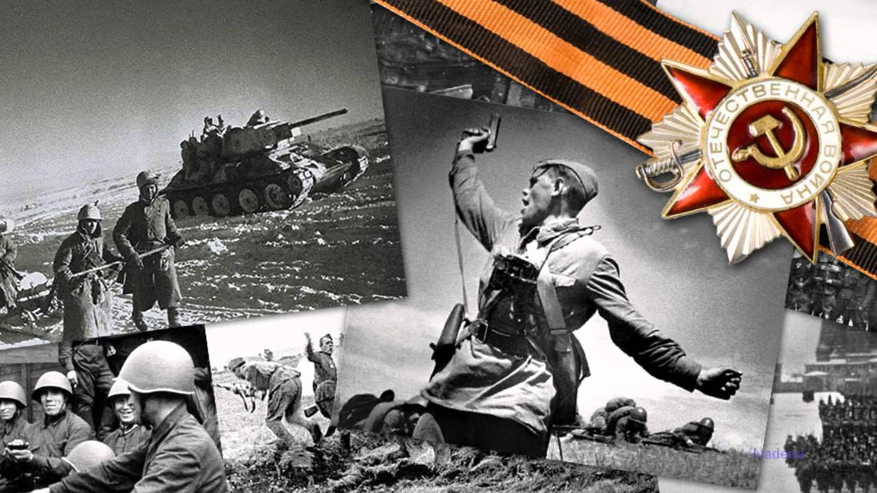

Исполняется песня «Защищал солдат Россию»
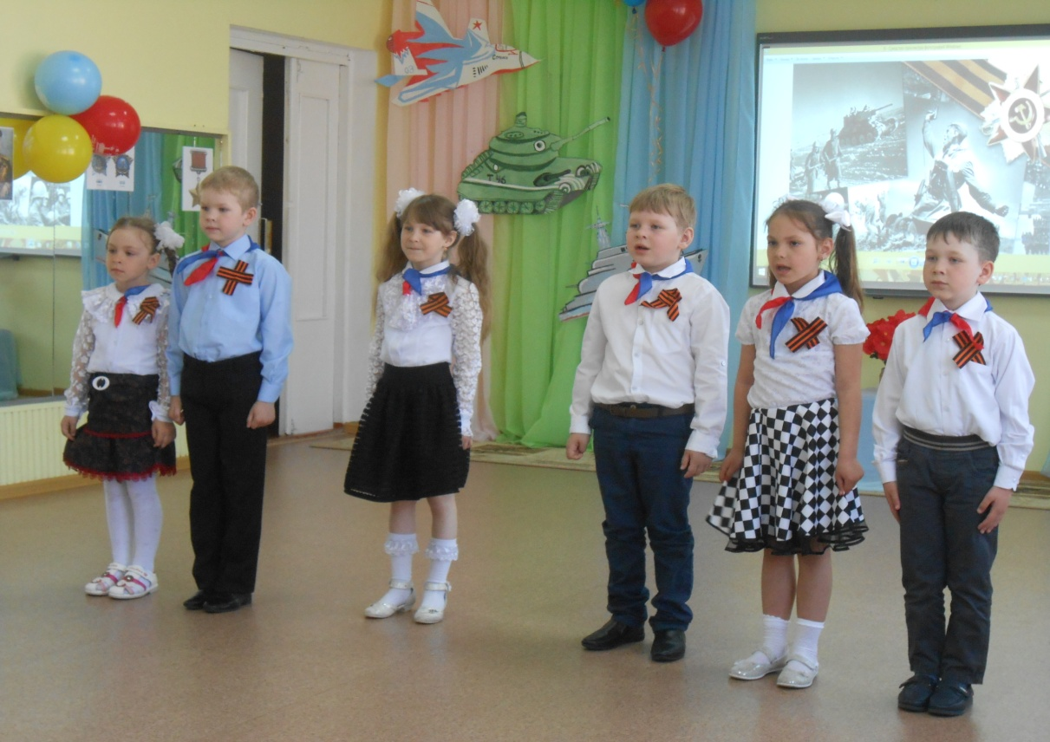

Ведущая: Целых четыре года длилась Великая Отечественная война. Она была самой тяжелой из всех войн, но люди не теряли веры в победу. «Враг будет разбит – победа будет за нами!». В этой страшной войне погибли более 20 миллионов людей. У каждого из них были родные и близкие. Нет в России семьи, которую война обошла бы стороной.
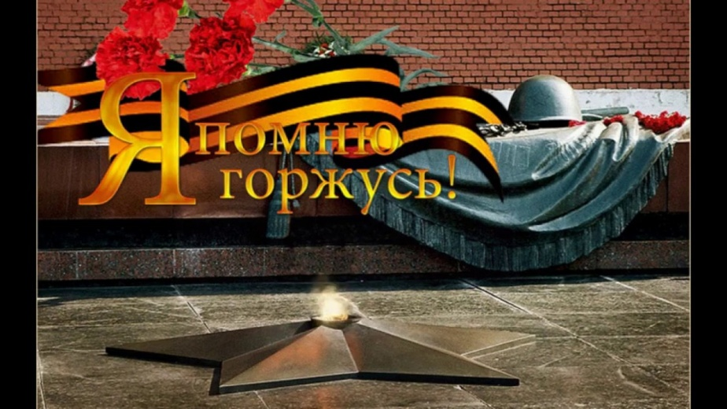
Слайд 10
Ведущая:
На братских могилах не ставят крестов,
И вдовы на них не рыдают.
К ним кто-то приносит букеты цветов,
И Вечный огонь зажигают…
Как же много тогда не вернулось назад,
Не дожив, не допев, под гранитом лежат.
Посмотрите на этот огонь - тихой скорби сияние-
Наступает Минута Молчания…

Видеосюжет «Минута молчания» (все встают)
(https://www.youtube.com/watch?time_continue=9&v=NZrWIV5io0c&feature=emb_logo)
Ведущая: На войне бойцами было сложено много пословиц и поговорок. Я предлагаю вам вспомнить их.
Дети:
- Русский солдат не знает преград.
- Солдатское дело – воевать храбро и умело.
- Друг за друга стой и выиграешь бой.
- Набирайся ума в ученье, храбрости – в сраженье.
- С родной земли умри – не сходи!
- Где смелость, там и победа.
- Кто дрожит, тот и от врага бежит.
Ведущая: Ребята, а когда закончилась Великая Отечественная война?
(ответы детей)
Ведущая: 9 мая 1945 года наши солдаты дошли до Берлина – столицы Германии. И там, на самом главном здании, которое называлось Рейхстагом, был водружен наш красный флаг Победы. Красное знамя на здание Рейхстага водрузили сержант Егоров и младший сержант Кантария.
слайд 11
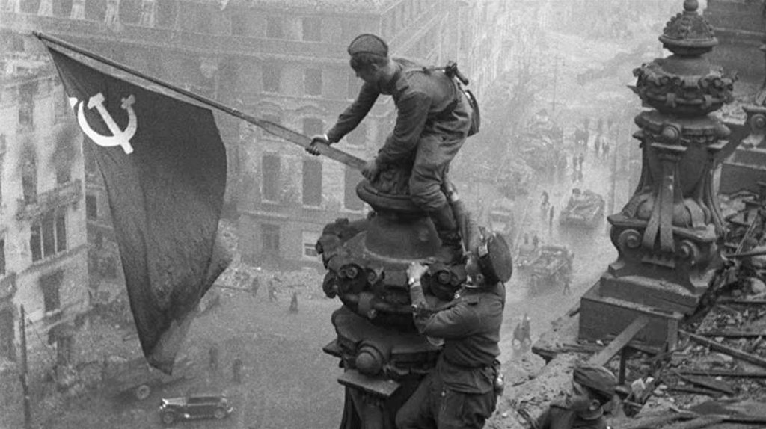

Ведущая: Знамя Победы – это красное знамя, оно стало символом Победы. Красный цвет знамени обозначает огонь и отвагу. На знамени изображены серп и молот, а также пятиконечная звезда.
Слайд 12

Слайд 0
Дети читают стихи:
1. Мы сегодня отмечаем
Светлый праздник всей страны.
Помнить люди эту дату
Обязательно должны!
2. Как пришла в наш край победа
Над фашисткою ордой,
Мой прадедушка в ту пору
Был, как папа, молодой!
3. День Победы – это праздник,
Это вечером салют.
Много флагов на параде,
Люди радостно поют.
4. Ветераны с орденами
Вспоминают о войне,
Разговаривают с нами
О победной той весне.
5.Там, в Берлине, в 45-ом,
После натиска атак,
Взвился соколом крылатым
Высоко советский флаг.
6. Все кричали: «Мир, победа!
Возвращаемся домой!»
Кому радость, кому беды,
Кто погиб, а кто живой.
7. Никогда забыть не сможем
Мы про подвиги солдат.
«Мир для нас всего дороже» -
Так ребята говорят.

Ведущая: 9 мая – это светлый радостный праздник для всех людей. К сожалению, все меньше и меньше остается ветеранов, которые были участниками той войны и кому мы обязаны своей свободой. Мы благодарим ветеранов Великой Отечественной Войны за чистое и светлое небо, здоровья и благополучия им еще на долгие годы!
слайд 13

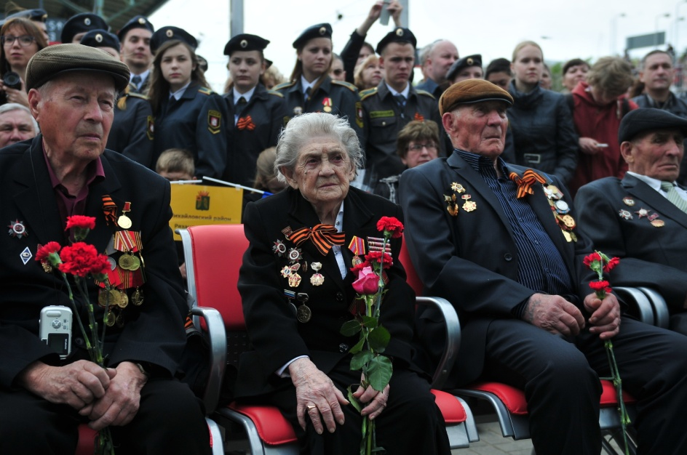

Ведущая: В этот день – 9 мая каждый год вспоминают и тех, кто остался на полях сражений, с благодарностью вспоминают наших славных воинов-защитников, отстоявших мир в жестоких сражениях.
В этот день принято бывать на могилах погибших воинов, возлагать венки, живые цветы тем, кто не вернулся с войны. В память о них во всех российских городах горит Вечный огонь. слайд 14
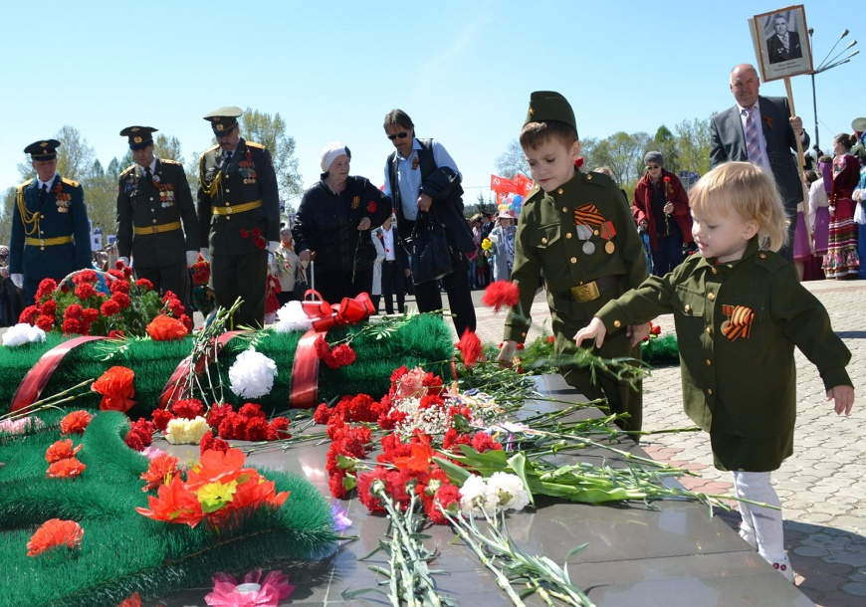
Ребёнок:
Куда б ни шел, ни ехал ты,
Но здесь остановись,
Могиле этой дорогой
Всем сердцем поклонись.
Кто б ни был ты – рыбак,
Шахтер, ученый иль пастух,-
Навек запомни: здесь лежит
Твой самый лучший друг.
И для тебя, и для меня
Он сделал все, что мог:
Себя в бою не пожалел,
А Родину сберег.
Ведущая: Ребята, ежегодно 9 мая в Москве на Красной площади проходит парад военных войск в честь праздника Победы.
слайд 15,16
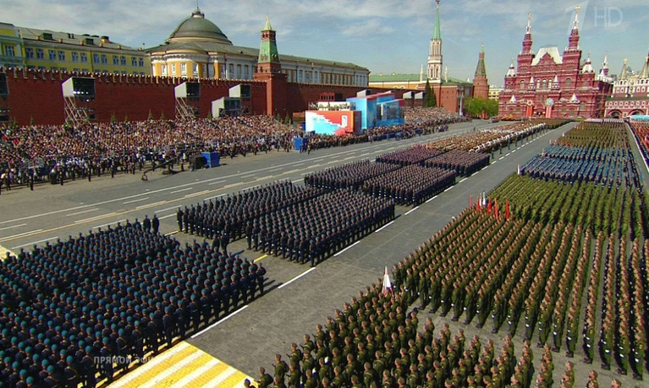
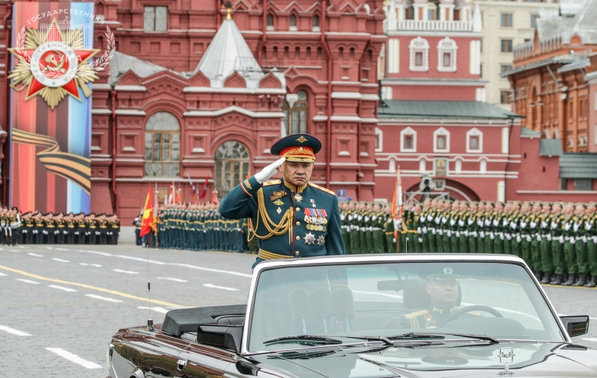

Ведущая: А о том, что еще бывает в этот день, послушайте загадку:
Вдруг из темной темноты
В небе выросли кусты
А на них – то голубые,
Пунцовые, золотые
Распускаются цветы
Небывалой красоты.
И все улицы под ними
Тоже стали голубыми,
Пунцовыми, золотыми.
Ведущая: Что же это такое?
Дети: Салют.
Ведущая: Конечно же, ребята, это салют.
слайд 17
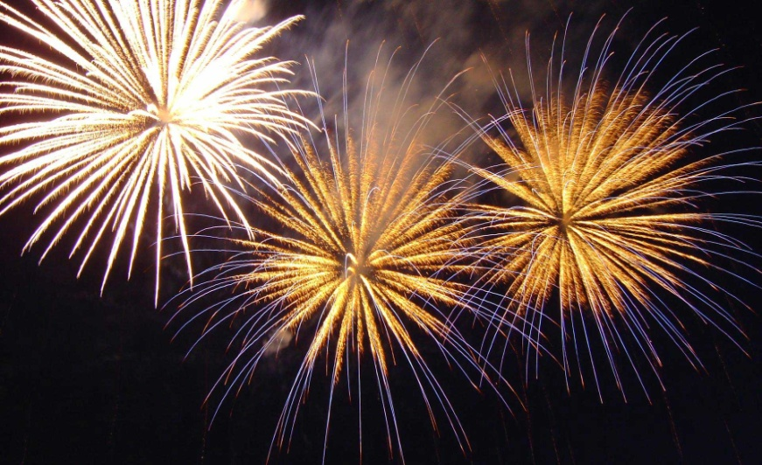

Ведущая: Это салют для всех людей, кто участвовал в этой страшной войне, кто погиб и кто вернулся живым.
Праздник «День Победы» – это праздник со слезами на глазах, это слезы радости и большого горя.
(В аудиозаписи звучит отрывок песни «День Победы»)
Ведущая: Ребята, как вы думаете, что мы должны сделать, если встретим на улице ветеранов?
Дети: Поздравить с праздником, поблагодарить за мирную жизнь, вручить цветы и т.д.
Ведущая: Правильно ребята! Молодцы!
слайд 18
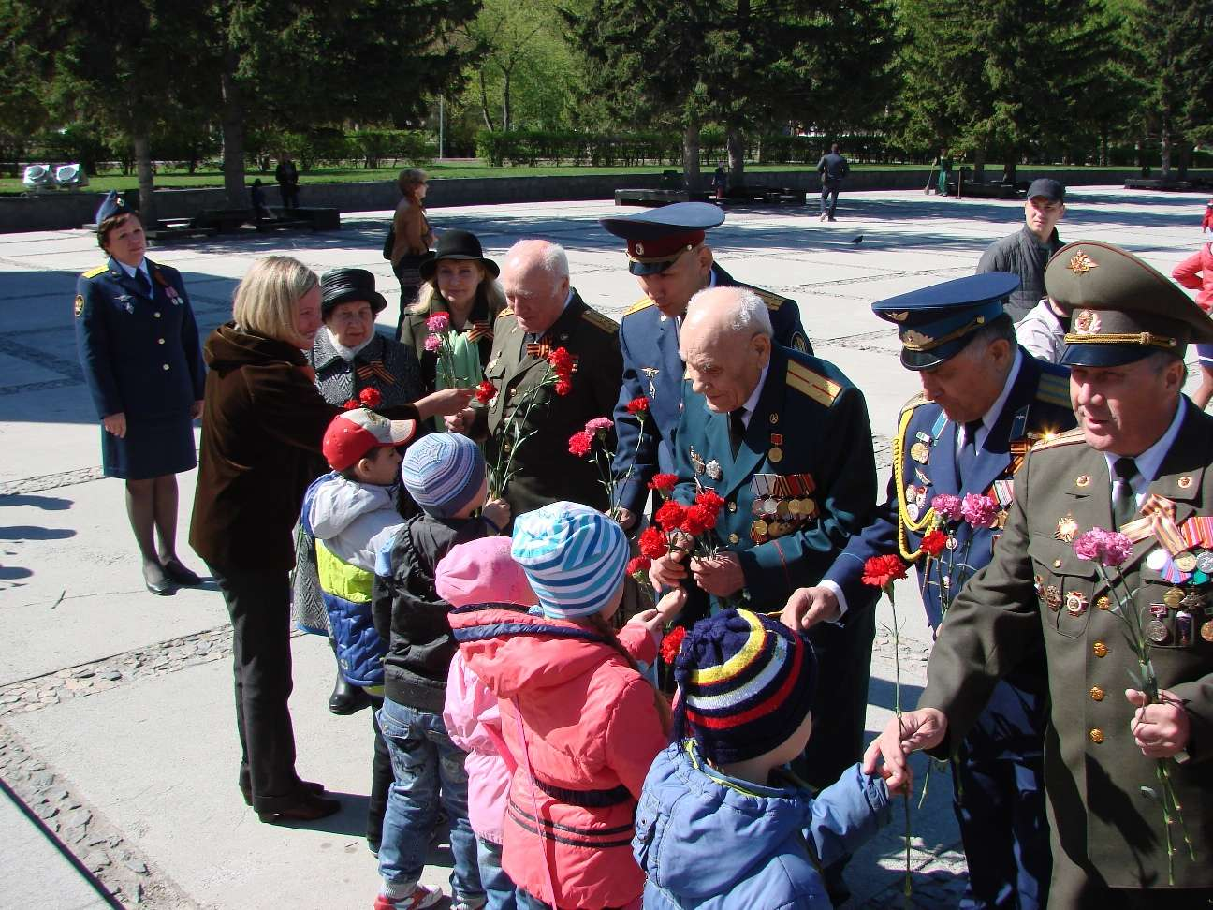

Ведущая: Ребята, а как вы думаете, что нужно делать, чтобы войны больше не было? (Ответы детей)
Дети читают стихи: Слайд 19

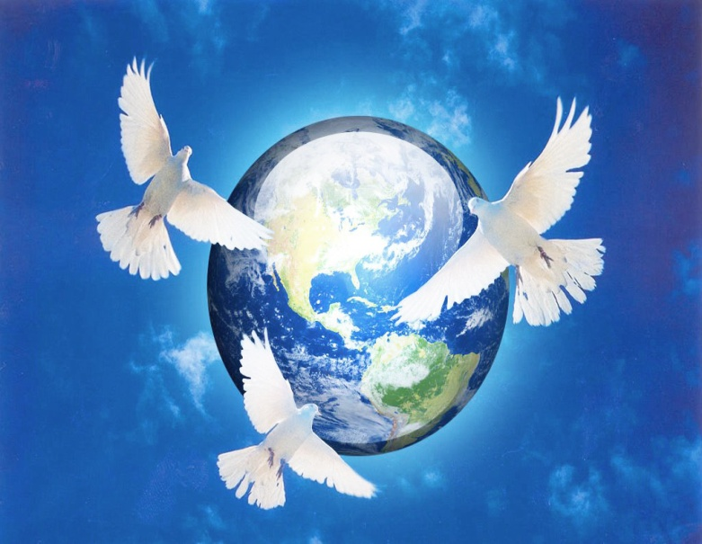
Пусть не будет войны никогда!
Пусть спокойные спят города.
Пусть сирены пронзительный вой
Не звучит над моей головой.
Ни один пусть не рвется снаряд,
Ни один не строчит автомат.
Оглашают пусть наши леса
Только птиц и детей голоса.
И пусть мирно проходят года,
Пусть не будет войны никогда!
Спасибо героям,
Спасибо солдатам,
Что мир подарили,
Тогда - в сорок пятом!
Вы кровью и потом
Добыли Победу.
Вы молоды были,
Сейчас - уже деды.
Мы эту Победу -
Вовек не забудем!
Пусть мирное солнце
Сияет всем людям!
Пусть счастье и радость
Живут на планете!
Ведь мир очень нужен -
И взрослым, и детям!

Исполняется танец «Русский парень»
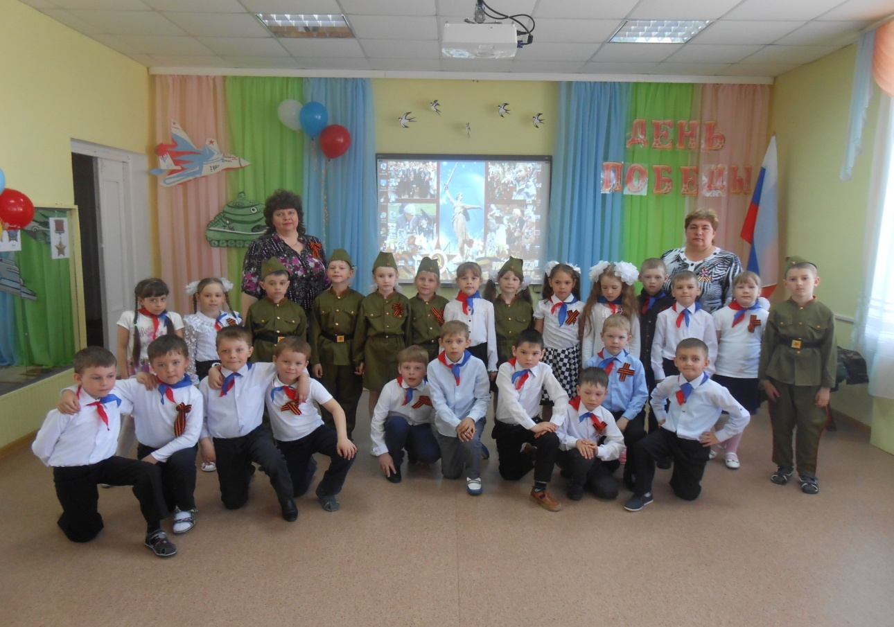
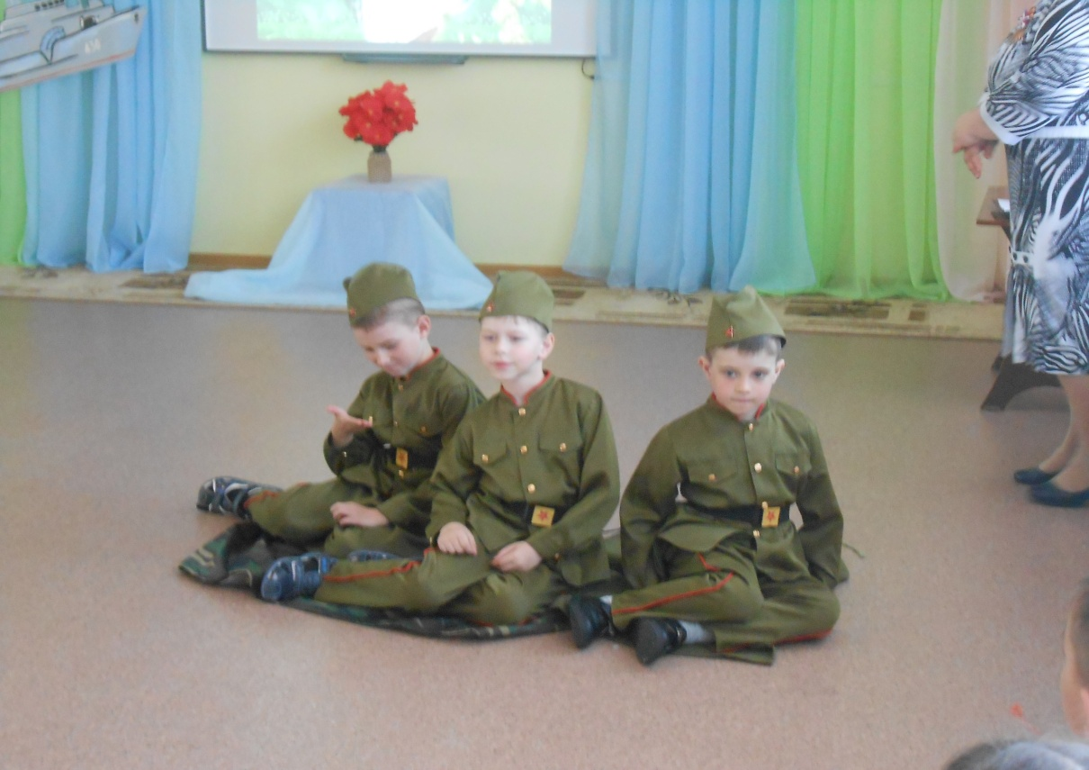
Видеосюжет (https://www.youtube.com/watch?time_continue=8&v=A1bWpV2zYgA&feature=emb_logo)
Слайд 0
Ведущая: Ребята, наше занятие подошло к концу, и давайте все вместе, дружно крикнем: в честь Великой Победы троекратное…
Дети: Ура, ура, ура!!!

Звучит аудиозапись песни «Прадедушка» . Дети фотографируются и выходят из зала.

